Resolución del Pleno del Instituto de Transparencia, Acceso a la Información Pública y Protección de Datos Personales del Estado de México y Municipios, con domicilio en Metepec, Estado de México, de fecha dos de octubre de dos mil diecinueve.
VISTO el expediente formado con motivo del recurso de revisión 06047/INFOEM/IP/RR/2019, interpuesto por el C. XXXXXX XXXXXX XX XXXXXXXXXXXXX, en lo subsecuente EL RECURRENTE, en contra de la respuesta emitida por el Organismo Descentralizado de Agua y Saneamiento de Chicoloapan, en lo sucesivo EL SUJETO OBLIGADO, se procede a dictar la presente resolución con base en lo siguiente:
RESULTANDO
I. En fecha treinta de mayo de dos mil diecinueve, EL RECURRENTE presentó a través de la Plataforma Nacional de Transparencia y se registró en el Sistema de Acceso a la Información Mexiquense, en lo subsecuente EL SAIMEX ante EL SUJETO OBLIGADO, la solicitud de acceso a información pública, a la que se le asignó el número 00016/OASCHICOLO/IP/2019, mediante la cual se requirió:
“Quisiera me proporcione el subejercicio en su entidad al 1er trimestre de 2019, desglosado por partida específica de acuerdo con el clasificador por objeto de gasto vigente.” (Sic)
Modalidad de entrega: Vía SAIMEX.
II. De las constancias que obran en el expediente electrónico del SAIMEX, en fecha treinta y uno de mayo de dos mil diecinueve, la Titular de la Unidad de Transparencia del SUJETO OBLIGADO, requirió al particular aclarara su solicitud en los términos siguientes:
“Chicoloapan de Juárez, Estado de México a 31 de mayo de 2019 Asunto: Petición de Aclaración C. XXXXXX XXXXXX PRESENTE Por este medio reciba un cordial saludo del que suscribe la presente, y al mismo tiempo, le solicito que agregue los detalles o especificaciones que usted considere necesarios para facilitar la búsqueda y consulta de la información solicitada.
Sin embargo, es probable que los datos que usted quiere consultar ya se encuentren a disposición pública en el siguiente enlace: https://www.ipomex.org.mx/ipo3/lgt/indice/OASCHICOLOAPAN/art_92_xxxv_b.web
Ahí podrá descargar un archivo de Office Excel donde vendrá un listado de los archivos relacionados a su petición, cada objeto en lista tiene una liga de internet (ubicado en la misma fila del documento deseado) que descargará el archivo correspondiente al ejercicio correspondiente.

Espero que la información proporcionada le sea de utilidad. Sin más por el momento, quedo de usted. A T E N T A M E N T E Pablo Edén Lázaro Guzmán Auxiliar de la Unidad de Transparencia.

En caso de que no se desahogue el requerimiento señalado dentro del plazo citado se tendrá por no presentada la solicitud de información, quedando a salvo sus derechos para volver a presentar la solicitud, lo anterior con fundamento en el artículo 159 de la Ley invocada.”
(Énfasis añadido)
III. En fecha diecisiete de junio de dos mil diecinueve, EL SUJETO OBLIGADO tuvo por no presentada la aclaración solicitada al particular, teniendo por no presentada la solicitud de información dejando a salvo los derechos del solicitante para presentar nuevamente las olas solicitudes de información que considere; asimismo, le informó del derecho que le asistía para interponer el recurso de revisión dentro del plazo de 15 días hábiles contados a partir de la fecha en que le fue notificada la conclusión de la solicitud de información.
IV. Inconforme con la respuesta en fecha cuatro de julio de dos mil diecinueve, EL RECURRENTE interpuso el recurso de revisión objeto del presente estudio, el cual fue registrado en EL SAIMEX y se le asignó el número de expediente 06047/INFOEM/IP/RR/2019, en el que señaló como acto impugnado:
“Inconformidad con la respuesta.”. (Sic)
Así mismo señalo como razones o motivos de la inconformidad lo siguiente:
“Inconformidad con la respuesta.”.(Sic)
V. El cuatro de julio de dos mil diecinueve, el recurso de revisión de que se trata se envió electrónicamente al Instituto de Transparencia, Acceso a la Información Pública y Protección de Datos Personales del Estado de México y Municipios y con fundamento en el artículo 185, fracción I de la Ley de Transparencia y Acceso a la Información Pública del Estado de México y Municipios, se turnó, a través del SAIMEX, el recurso de revisión 06047/INFOEM/IP/RR/2019 a la Comisionada Eva Abaid Yapur, a efecto de que se decretará su admisión o desechamiento.
VI. De las constancias del expediente electrónico del SAIMEX, se desprende que el diez de julio de dos mil diecinueve, se acordó la admisión a trámite del recurso de revisión que nos ocupa, así como la integración del expediente respectivo, mismo que se puso a disposición de las partes, para que en un plazo máximo de siete días hábiles conforme a lo dispuesto por el artículo 185 de la Ley de Transparencia y Acceso a la Información Pública del Estado de México y Municipios, manifestaran lo que a su derecho conviniera, a efecto de presentar pruebas y alegatos; así como para que EL SUJETO OBLIGADO rindiera su Informe Justificado respectivamente.
VII. De las constancias que obran en el SAIMEX, se advierte que, EL RECURRENTE fue omiso en realizar manifestaciones, alegatos y ofrecer las pruebas que a su derecho conviniera; por su parte EL SUJETO OBLIGADO en fecha diecisiete de julio de dos mil diecinueve rindió el Informe Justificado correspondiente; mismo que, al ampliar su respuesta fue puesto a la vista del solicitante con fundamento en la fracción III del artículo 185 de la Ley de la materia; tal y como, se aprecia enseguida:
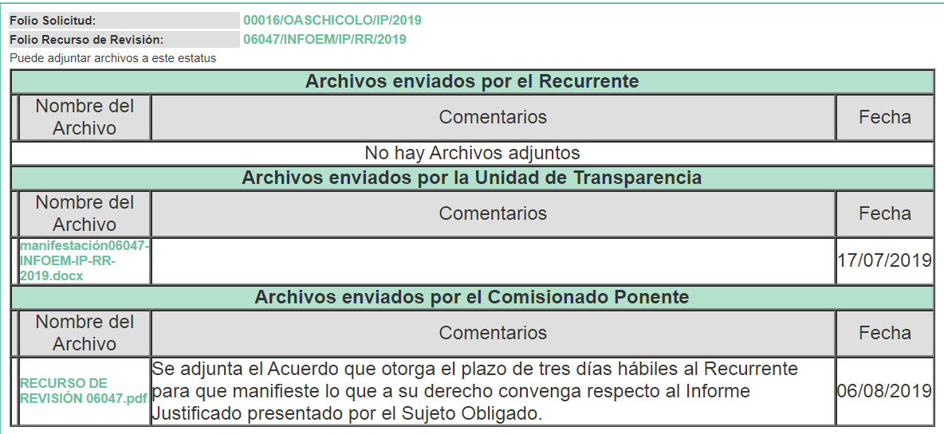
VIII. Una vez analizado el estado procesal que guardaba el expediente, en fecha trece de agosto de dos mil diecinueve, la Comisionada Ponente acordó el cierre de instrucción, así como la remisión del mismo a efecto de ser resuelto, de conformidad con lo establecido en el artículo 185, fracciones VI y VIII de la Ley de Transparencia y Acceso a la Información Pública del Estado de México y Municipio.
VIII. En fecha cinco de septiembre de dos mil diecinueve, la Comisionada Ponente acordó ampliar el plazo para resolver el recurso de revisión de mérito, por un periodo de hasta quince días hábiles, de conformidad con el artículo 181, tercer párrafo de la Ley de Transparencia y Acceso a la Información Pública del Estado de México y Municipios; y,
CONSIDERANDO
PRIMERO. Competencia. Este Instituto de Transparencia, Acceso a la Información Pública y Protección de Datos Personales del Estado de México y Municipios, es competente para conocer y resolver el presente recurso, conforme a lo dispuesto en el artículo 6, Apartado A, de la Constitución Política de los Estados Unidos Mexicanos; el artículo 5, párrafos vigésimo segundo, vigésimo tercero y vigésimo cuarto, fracciones IV y V, de la Constitución Política del Estado Libre y Soberano de México; los artículos 2, fracción II, 13, 29, 36, fracciones I y II, 176, 178, 179, 181, párrafo tercero y 185, de la Ley de Transparencia y Acceso a la Información Pública del Estado de México y Municipios, y los artículos 9, fracciones I y XXIV y 11, del Reglamento Interior del Instituto de Transparencia, Acceso a la Información Pública y Protección de Datos Personales del Estado de México y Municipios.
SEGUNDO. Interés. El recurso de revisión fue interpuesto por parte legítima en atención a que fue presentado por EL RECURRENTE, quien formuló la solicitud de información pública al SUJETO OBLIGADO.
TERCERO. Oportunidad. El recurso de revisión fue interpuesto dentro del plazo de quince días hábiles contados a partir del día siguiente al que EL RECURRENTE tuvo conocimiento de la respuesta impugnada, tal y como lo prevé el artículo 178 de la Ley de Transparencia y Acceso a la Información Pública del Estado de México y Municipios, que establece:
“Artículo 178. El solicitante podrá interponer, por sí mismo o a través de su representante, de manera directa o por medios electrónicos, recurso de revisión ante el Instituto o ante la Unidad de Transparencia que haya conocido de la solicitud dentro de los quince días hábiles, siguientes a la fecha de la notificación de la respuesta.
A falta de respuesta del sujeto obligado, dentro de los plazos establecidos en esta Ley, a una solicitud de acceso a la información pública, el recurso podrá ser interpuesto en cualquier momento, acompañado con el documento que pruebe la fecha en que presentó la solicitud.
En el caso de que se interponga ante la Unidad de Transparencia, ésta deberá remitir el recurso de revisión al Instituto a más tardar al día siguiente de haberlo recibido.”
En esa tesitura, atendiendo a que EL SUJETO OBLIGADO notificó la respuesta a la solicitud de información pública el día diecisiete de junio de dos mil diecinueve; así, el plazo de quince días hábiles que el artículo 178 de la Ley de la materia otorga al hoy RECURRENTE para presentar el recurso de revisión, transcurrió del dieciocho de junio al ocho de julio de dos mil diecinueve, sin contemplar en el cómputo los días veintidós, veintitrés, veintinueve y treinta de junio, seis y siete de julio de dos mil diecinueve, por corresponder a sábados y domingos, en términos del artículo 3, fracción X de la Ley de Transparencia y Acceso a la Información Pública del Estado de México y Municipios; así como, de conformidad con el Calendario Oficial en Materia de Transparencia, Acceso a la Información Pública y Protección de Datos Personales del Estado de México y Municipios, para el año dos mil diecinueve y enero dos mil veinte, publicado en el Periódico Oficial “Gaceta del Gobierno”, el diecinueve de diciembre de dos mil dieciocho.
En ese tenor, si el recurso de revisión que nos ocupa, se interpuso el día cuatro de julio de dos mil diecinueve, éste se encuentra dentro de los márgenes temporales previstos en el precepto legal señalado en el párrafo anterior y, por tanto, su interposición se considera oportuna.
CUARTO. Procedibilidad. Esta Ponencia considera importante abordar el análisis de los requisitos de procedibilidad del recurso de revisión, así que, el artículo 180 de la Ley de Transparencia y Acceso a la Información Pública del Estado de México y Municipios, establece lo siguiente:
Artículo 180. El recurso de revisión contendrá:
I. El sujeto obligado ante la cual se presentó la solicitud;
II. El nombre del solicitante que recurre o de su representante y, en su caso, del tercero interesado, así como la dirección o medio que señale para recibir notificaciones;
III. El número de folio de respuesta de la solicitud de acceso;
IV. La fecha en que fue notificada la respuesta al solicitante o tuvo conocimiento del acto reclamado, o de presentación de la solicitud, en caso de falta de respuesta;
V. El acto que se recurre;
VI. Las razones o motivos de inconformidad;
VII. La copia de la respuesta que se impugna y, en su caso, de la notificación correspondiente, en el caso de respuesta de la solicitud; y
VIII. Firma del recurrente, en su caso, cuando se presente por escrito, requisito sin el cual se dará trámite al recurso.
Adicionalmente, se podrán anexar las pruebas y demás elementos que considere procedentes someter a juicio del Instituto.
En ningún caso será necesario que el particular ratifique el recurso de revisión interpuesto.
En caso de que el recurso se interponga de manera electrónica no será indispensable que contengan los requisitos establecidos en las fracciones II, IV, VII y VIII.
(Énfasis añadido)
En principio, de una interpretación del artículo transcrito se observa que los requisitos que deberán contener los recursos de revisión; sobre el particular, de la revisión del expediente electrónico del SAIMEX se desprende que la parte solicitante y ahora RECURRENTE, en ejercicio de su derecho de acceso a la información pública, no proporcionó un nombre completo que lo hiera identificable sino por el contrario refirió un seudónimo; por lo que, no se tiene certeza sobre su identidad, lo que en estricto sentido, provoca que no se colmen los requisitos establecidos en el citado artículo 180 de la Ley de Transparencia.
Empero lo anterior, debe destacarse que el artículo 15 de Ley de Transparencia y Acceso a la Información Pública del Estado de México y Municipios prevé que, toda persona tendrá acceso a la información sin necesidad de acreditar interés alguno o justificar su utilización, de lo que se infiere que para el ejercicio del derecho de acceso a la información pública, el nombre no es un requisito sine qua non para que los particulares ejerzan el derecho de acceso a la información pública, pues por el contrario la Ley de la materia prevé en su artículo 155, párrafo segundo la posibilidad de que las solicitudes de información sean anónimas, al utilizar un nombre incompleto o, inclusive un seudónimo.
Correlativo a ello, cabe mencionar que los artículos 6, Apartado A, fracciones I, III, V y VI de la Constitución Política de los Estados Unidos Mexicanos y 5 párrafos vigésimo segundo, vigésimo tercero y vigésimo cuarto, fracciones I y III de la Constitución Política del Estado Libre y Soberano de México, garantizan el ejercicio del derecho de acceso a la información pública, toda vez que disponen que toda persona sin necesidad de acreditar interés alguno o justificar su utilización, tendrá acceso gratuito a la información pública; preceptos cuyo texto y sentido literal es el siguiente:
Constitución Política de los Estados Unidos Mexicanos
“Artículo 6o. La manifestación de las ideas no será objeto de ninguna inquisición judicial o administrativa, sino en el caso de que ataque a la moral, la vida privada o los derechos de terceros, provoque algún delito, o perturbe el orden público; el derecho de réplica será ejercido en los términos dispuestos por la ley. El derecho a la información será garantizado por el Estado.
Toda persona tiene derecho al libre acceso a información plural y oportuna, así como a buscar, recibir y difundir información e ideas de toda índole por cualquier medio de expresión.
Para efectos de lo dispuesto en el presente artículo se observará lo siguiente:
A. Para el ejercicio del derecho de acceso a la información, la Federación, los Estados y el Distrito Federal, en el ámbito de sus respectivas competencias, se regirán por los siguientes principios y bases:
I. Toda la información en posesión de cualquier autoridad, entidad, órgano y organismo de los Poderes Ejecutivo, Legislativo y Judicial, órganos autónomos, partidos políticos, fideicomisos y fondos públicos, así como de cualquier persona física, moral o sindicato que reciba y ejerza recursos públicos o realice actos de autoridad en el ámbito federal, estatal y municipal, es pública y sólo podrá ser reservada temporalmente por razones de interés público y seguridad nacional, en los términos que fijen las leyes. En la interpretación de este derecho deberá prevalecer el principio de máxima publicidad. Los sujetos obligados deberán documentar todo acto que derive del ejercicio de sus facultades, competencias o funciones, la ley determinará los supuestos específicos bajo los cuales procederá la declaración de inexistencia de la información.
…
III. Toda persona, sin necesidad de acreditar interés alguno o justificar su utilización, tendrá acceso gratuito a la información pública, a sus datos personales o a la rectificación de éstos.
…
V. Los sujetos obligados deberán preservar sus documentos en archivos administrativos actualizados y publicarán, a través de los medios electrónicos disponibles, la información completa y actualizada sobre el ejercicio de los recursos públicos y los indicadores que permitan rendir cuenta del cumplimiento de sus objetivos y de los resultados obtenidos.
VI. Las leyes determinarán la manera en que los sujetos obligados deberán hacer pública la información relativa a los recursos públicos que entreguen a personas físicas o morales.”
…
La ley establecerá aquella información que se considere reservada o confidencial.

Constitución Política del Estado Libre y Soberano de México
“Artículo 5. …
…
El derecho a la información será garantizado por el Estado. La ley establecerá las previsiones que permitan asegurar la protección, el respeto y la difusión de este derecho.
Para garantizar el ejercicio del derecho de transparencia, acceso a la información pública y protección de datos personales, los poderes públicos y los organismos autónomos, transparentarán sus acciones, en términos de las disposiciones aplicables, la información será oportuna, clara, veraz y de fácil acceso.
Este derecho se regirá por los principios y bases siguientes:
I. Toda la información en posesión de cualquier autoridad, entidad, órgano y organismos de los Poderes Ejecutivo, Legislativo y Judicial, órganos autónomos, partidos políticos, fideicomisos y fondos públicos estatales y municipales, así como del gobierno y de la administración pública municipal y sus organismos descentralizados, asimismo de cualquier persona física, jurídica colectiva o sindicato que reciba y ejerza recursos públicos o realice actos de autoridad en el ámbito estatal y municipal, es pública y sólo podrá ser reservada temporalmente por razones previstas en la Constitución Política de los Estados Unidos Mexicanos de interés público y seguridad, en los términos que fijen las leyes. En la interpretación de este derecho deberá prevalecer el principio de máxima publicidad. Los sujetos obligados deberán documentar todo acto que derive del ejercicio de sus facultades, competencias o funciones, la ley determinará los supuestos específicos bajo los cuales procederá la declaración de inexistencia de la información.
…
III. Toda persona, sin necesidad de acreditar interés alguno o justificar su utilización, tendrá acceso gratuito a la información pública, a sus datos personales o a la rectificación de éstos.”
(Énfasis añadido)
Por otra parte, del contenido del artículo 1 de la Constitución Política de los Estados Unidos Mexicanos, se destaca lo siguiente:
“Artículo 1o. En los Estados Unidos Mexicanos todas las personas gozarán de los derechos humanos reconocidos en esta Constitución y en los tratados internacionales de los que el Estado Mexicano sea parte, así como de las garantías para su protección, cuyo ejercicio no podrá restringirse ni suspenderse, salvo en los casos y bajo las condiciones que esta Constitución establece.
Las normas relativas a los derechos humanos se interpretarán de conformidad con esta Constitución y con los tratados internacionales de la materia favoreciendo en todo tiempo a las personas la protección más amplia.
Todas las autoridades, en el ámbito de sus competencias, tienen la obligación de promover, respetar, proteger y garantizar los derechos humanos de conformidad con los principios de universalidad, interdependencia, indivisibilidad y progresividad. En consecuencia, el Estado deberá prevenir, investigar, sancionar y reparar las violaciones a los derechos humanos, en los términos que establezca la ley.”
(Énfasis añadido)
En esa virtud, de una interpretación sistemática, armónica y progresiva del derecho humano de acceso a la información pública se reitera que toda persona, sin necesidad de acreditar interés alguno o justificar su utilización, deberá tener acceso a la información pública, es decir, dicho derecho fundamental exime a quien lo ejerce, de acreditar su legitimación en la causa o su interés en el asunto, lo que permite la posibilidad de que inclusive, la solicitud de acceso a la información pueda ser anónima o no contener un nombre que identifique al solicitante o que permita tener certeza sobre su identidad.
Robustece lo anterior, el Criterio 6/2014 del entonces Instituto Federal de Acceso a la Información y Protección de Datos (IFAI) hoy Instituto Nacional de Transparencia, Acceso a la Información y Protección de Datos Personales (INAI), el cual se reproduce para una mayor referencia:
“Acceso a información gubernamental. No debe condicionarse a que el solicitante acredite su personalidad, demuestre interés alguno o justifique su utilización. De conformidad con lo dispuesto en los artículos 6o., apartado A, fracción III de la Constitución Política de los Estados Unidos Mexicanos, y 1º, 2º, 4º y 40 de la Ley Federal de Transparencia y Acceso a la Información Pública Gubernamental, la respuesta a una solicitud de acceso a información y entrega de la misma, no debe estar condicionada a que el particular acredite su personalidad, demuestre interés alguno o justifique su utilización, en virtud de que los sujetos obligados no deben requerir al solicitante mayores requisitos que los establecidos en la Ley. En este sentido, las dependencias y entidades, sólo deberán asegurarse de que, en su caso, se haya cubierto el pago de reproducción y envío de la información, mediante la exhibición del recibo correspondiente.
Resoluciones
• RDA 5275/13. Interpuesto en contra de la Secretaría de la Defensa Nacional. Comisionado Ponente Ángel Trinidad Zaldívar.
• RDA 2937/13. Interpuesto en contra de LICONSA, S.A. de C.V. Comisionado. Ponente Gerardo Laveaga Rendón.
• RDA 3609/12. Interpuesto en contra de la Secretaría de Educación Pública. Comisionada Ponente Sigrid Arzt Colunga.
• RDA 3361/12. Interpuesto en contra del Servicio de Administración Tributaria. Comisionada Ponente María Elena Pérez-Jaén Zermeño.
• RDA 0563/12. Interpuesto en contra de la Secretaría de la Función Pública. Comisionada Ponente Jacqueline Peschard Mariscal.” (SIC)
En ese orden de ideas, se estima que el requerimiento relativo al nombre como presupuesto de procedibilidad, podría limitar el ejercicio del derecho de acceso a la información pública, debido a que, el hecho de solicitar la identificación del hoy RECURRENTE a través de dicho dato personal, en ciertos extremos se equipara a una exigencia acerca de su interés o justificación de su utilización, lo que materialmente haría nugatorio un derecho fundamental.
Aunado a ello, para el estudio de la materia sobre la que se resuelve el presente recurso de revisión, resulta intrascendente conocer el nombre de la persona que lo hubiere promovido, en virtud de que tanto la Constitución Federal, como la Constitución Política del Estado Libre y Soberano de México, reconocen la prerrogativa de los individuos para que no resulte necesario la acreditación de un interés o justificar la utilización de la información; por lo que, resulta ocioso realizar dicho análisis, en la inteligencia de que se limitaría el ejercicio de un derecho humano, como el derecho de acceso a la información pública, por una cuestión procedimental.
Asimismo, se estima que el requisito relativo al nombre del solicitante no constituye un presupuesto indispensable de procedibilidad de los recursos de revisión, en términos de los artículos 25 de la Convención Americana de Derechos Humanos, 1, párrafos segundo y tercero, 6 apartado A, fracciones III y IV de la Constitución Política de los Estados Unidos Mexicanos y 5, párrafo vigésimo cuarto de la Constitución Política del Estado Libre y Soberano de México, debido a que el acceso a la información pública es un derecho humano que no requiere legitimación en la causa, sino que únicamente basta con que se encuentre legitimado en el procedimiento de recurso de revisión, circunstancia que se acredita en las constancias electrónicas del expediente, de las que se desprende que EL RECURRENTE, es la misma persona que realizó la solicitud de acceso a la información pública que ahora se impugna.
En adición a lo anterior, el propio artículo 180 en su último párrafo establece que cuando el recurso se interponga de manera electrónica no será indispensable que contenga determinados requisitos, entre ellos, el nombre del hoy RECURRENTE, por lo que en el presente caso, al haber sido presentado el recurso de revisión vía SAIMEX, dicho requisito resulta innecesario.
QUINTO. Análisis de la causal de sobreseimiento. Una vez determinada la vía sobre la que versará el presente recurso y previa revisión del expediente electrónico, se advierte que EL RECURRENTE solicitó del SUJETO OBLIGADO, vía EL SAIMEX, el documento en el que constara el subejercicio del presupuesto de egresos al primer trimestre del ejercicio fiscal de 2019, desglosado por partida específica de acuerdo con el clasificador por objeto del gasto.
Cabe destacar que el hoy RECURRENTE fue poco preciso en la solicitud de origen en señalar a que información pretendía tener acceso; por lo que, EL SUJETO OBLIGADO en cumplimiento a lo establecido en el artículo 1659 de la Ley de Transparencia y Acceso a la Información Pública del Estado de México y Municipios, le requirió para que agregara los detalles o especificaciones que considerara necesarios para facilitar la búsqueda y consulta de la información solicitada, aunado que le señaló que, era probable que los datos que deseaba consultar se encontraban disponibles para su consulta en la liga electrónica https://www.ipomex.org.mx/ipo3/lgt/indice/OASCHICOLOAPAN/art_92_xxxv_b.web, de donde podría descargar en un archivo de Excel, el listado de los archivos relacionados con su petición.
Requerimiento de aclaración que, no fue atendido por el hoy RECURRENTE y lo que llevó al SUJETO OBLIGADO a tener por no presentada la solicitud de información que dio origen al recurso de revisión en estudio.
Inconforme con dicha determinación, EL RECURRENTE interpuso el medio de impugnación señalado al rubro en el que indicó como razones o motivos de la inconformidad lo establecido en el Resultando IV de la presente resolución.
Bajo ese tenor, EL SUJETO OBLIGADO mediante Informe Justificado amplió la respuesta entregada señalando que en el portal de IPOMEX dentro de la fracción XXXV, inciso B del artículo 92 podría encontrar los informes financieros, contables y presupuestales que se relacionaban con los datos indicados en la solicitud de origen.
Así, en primer término resulta procedente señalar que se obvia el análisis de la competencia por parte del SUJETO OBLIGADO, para generar, administrar o poseer la información solicitada, dado que éste ha asumido la misma, en razón de que mediante su respuesta señaló que podría ser localizada en la liga electrónica de referencia; razones por las cuales, aceptó poseer y administrar dicha información, en ejercicio de sus funciones de derecho público, actualizando así el supuesto jurídico, previsto en el artículo 12 de la Ley de Transparencia y Acceso a la Información Pública del Estado de México y Municipios.
Así, el estudio de la naturaleza jurídica de la información pública solicitada, tiene por objeto determinar si ésta la genera, posee o administra EL SUJETO OBLIGADO; sin embargo, en aquellos casos en que éste la asume, ello implica que la genera, posee o administra; por consiguiente, a nada práctico nos conduciría su estudio, ya que se insiste la información pública solicitada, fue asumida por EL SUJETO OBLIGADO.
Puntualizado lo anterior, personal de esta Ponencia Resolutora tuvo a bien inspeccionar la liga electrónica señalada por EL SUJETO OBLIGADO en la que se encontró lo siguiente:
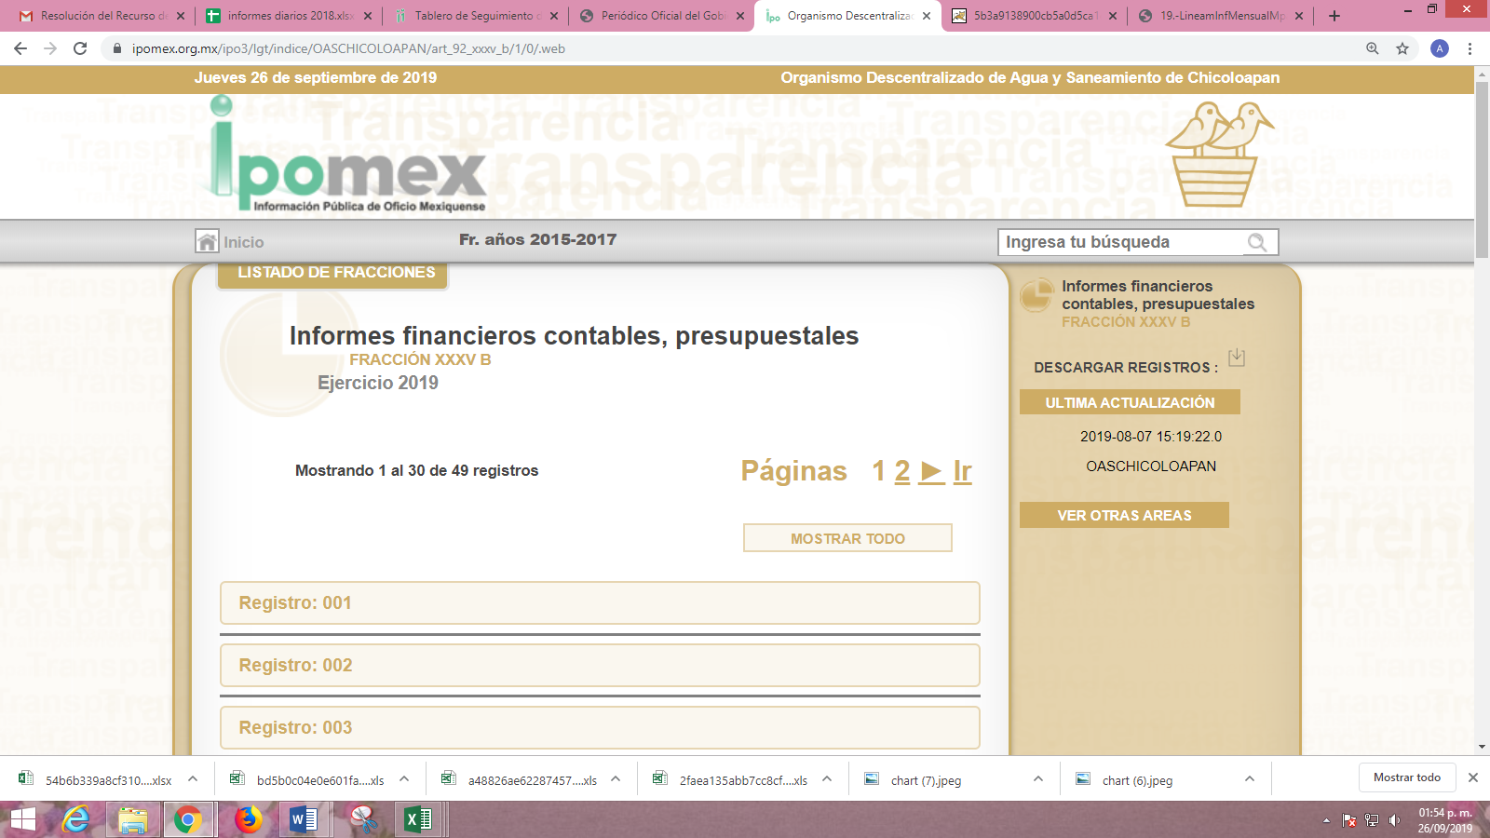
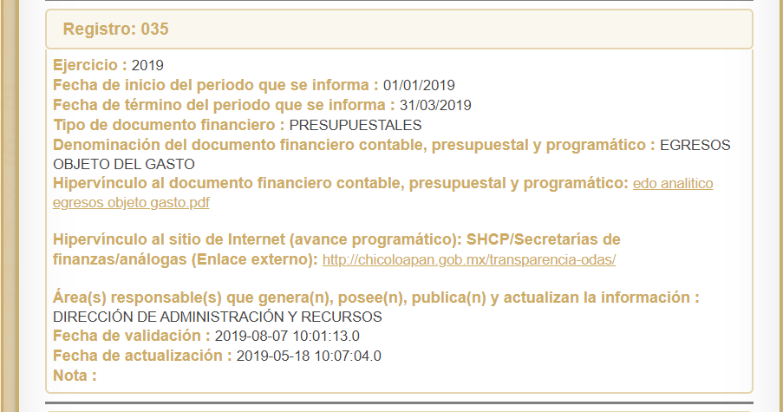
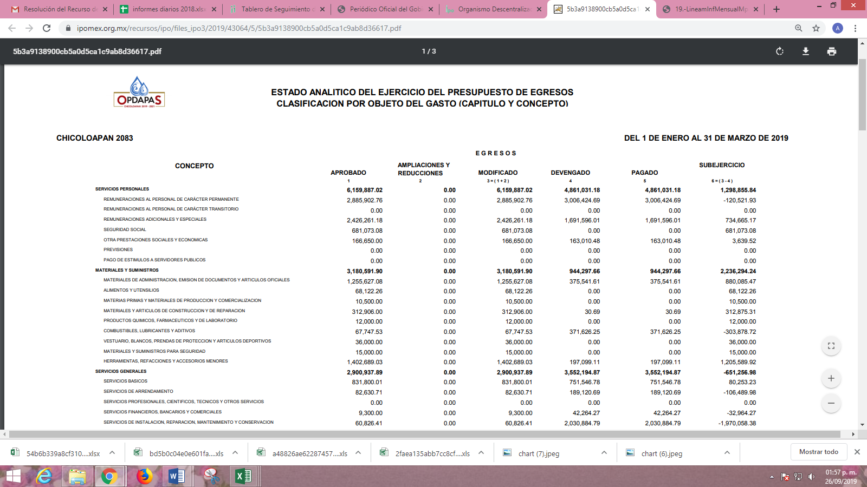
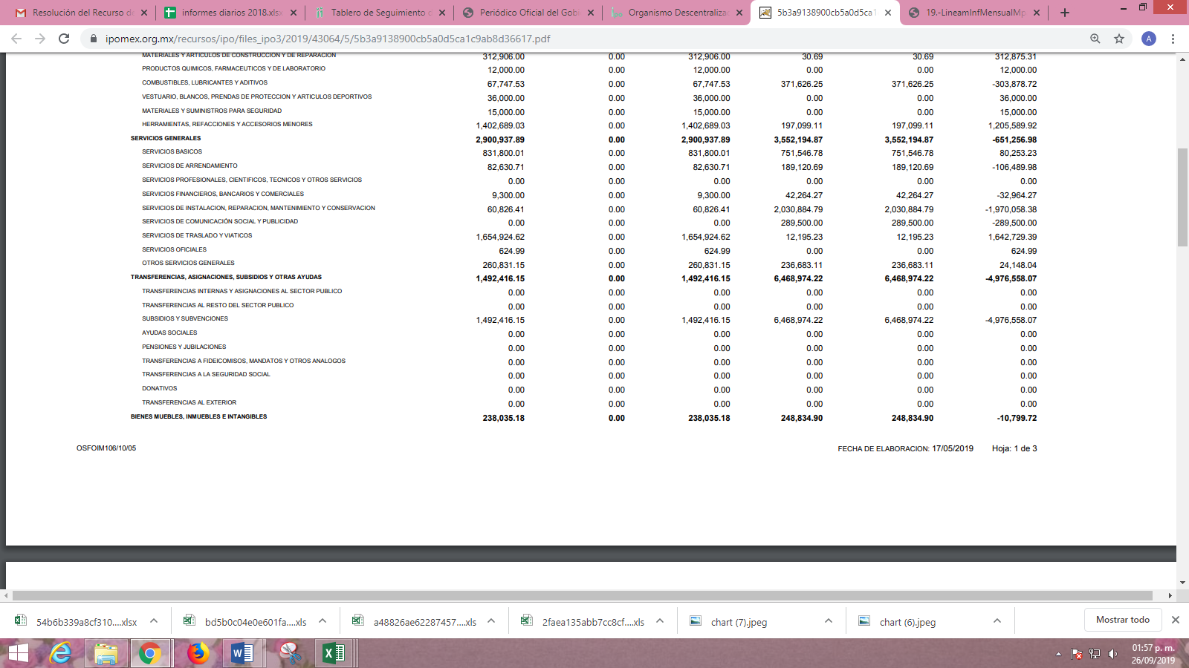
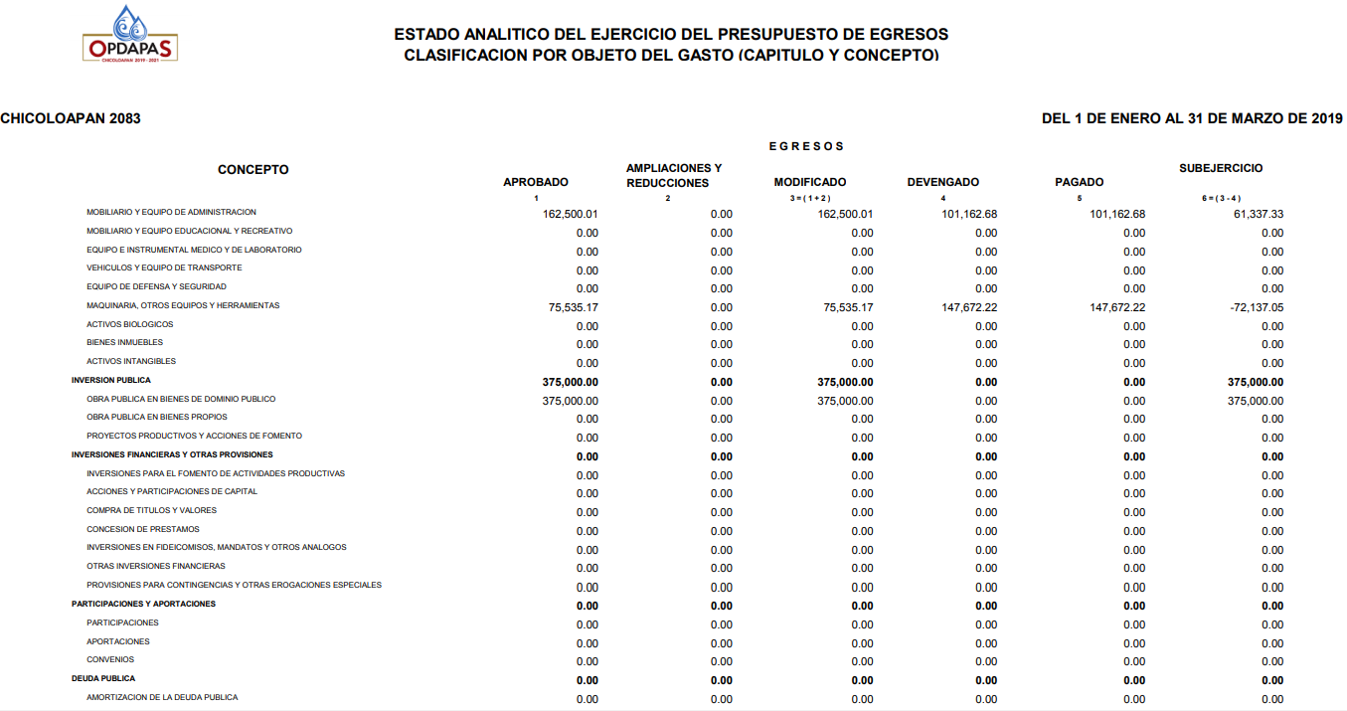



Entonces de las imágenes insertas se puede advertir que efectivamente en dicha liga electrónica específicamente en el registro número 35 se encuentra el documento en el que consta el subejercicio del presupuesto de egresos al primer trimestre del ejercicio fiscal de 2019, desglosado por partida específica de acuerdo con el clasificador por objeto del gasto solicitado.
De lo anterior, es necesario que esta Ponencia Resolutora señale que, de conformidad con lo establecido en los Lineamientos para la Entrega del Informe Mensual Municipal 2019, emitidos anualmente por el Órgano Superior de Fiscalización del Estado de México (OSFEM), establecen específicamente que en el Disco 2 denominado de los Formatos de Información Presupuestal de Bienes Muebles e Inmuebles y de Recaudación del Impuesto Predial y Derechos de Agua, se contendrá el formato Estado Analítico del Ejercicio del Presupuesto de Egresos Clasificación por Objeto del Gasto, cuya finalidad consiste en realizar periódicamente el seguimiento del ejercicio de los egresos presupuestarios; por lo que, dichos Estados deben mostrar, a una fecha determinada del ejercicio del Presupuesto de Egresos, los movimientos y la situación de cada cuenta de las distintas clasificaciones, de acuerdo con los diferentes grados de desagregación de las mismas que se requiera.
Por lo que, el formato encontrado en el portal de IPOMEX del SUJETO OBLIGADO corresponde con el señalado en los Lineamientos en comento y es el mismo que contiene la información solicitada, la cual constituye una obligación de transparencia común para los Sujetos Obligados de conformidad con el artículo 92, fracción XXXV de la Ley de la materia; por lo que, en atención a que la información solicitada ya fue hecha del conocimiento del solicitante en el presente estudio y se tiene por colmado el derecho de acceso a la información del particular; es que, el presente medio de impugnación ha quedado sin materia pues la afectación al derecho del RECURRENTE fue colmada en atención al principio de expedites y en consecuencia se actualiza la hipótesis prevista en la fracción V del artículo 192 de la Ley de Transparencia y Acceso a la Información Pública del Estado de México y Municipios, que disponen lo siguiente:
“Artículo 192. El recurso será sobreseído, en todo o en parte, cuando una vez admitido, se actualicen alguno de los siguientes supuestos:
…
V. Cuando por cualquier motivo quede sin materia el recurso.”
(Énfasis añadido)
De lo anterior, se determina procedente SOBRESEER el recurso de revisión objeto del presente estudio en términos del artículo 186 fracción I de la Ley de Transparencia y Acceso a la Información Pública del Estado de México y Municipios.
Así, con fundamento en lo prescrito en los artículos 5, párrafos vigésimo segundo, vigésimo tercero y vigésimo cuarto, fracciones IV y V de la Constitución Política del Estado Libre y Soberano de México y los artículos 2, fracción II, 9, 29, 36, fracciones I y II, 176, 178, 179, 181, 185, fracción I, 186 y 188 de la Ley de Transparencia y Acceso a la Información Pública del Estado de México y Municipios, este Pleno:
RESUELVE
PRIMERO. Se SOBRESEE el recurso de revisión 06047/INFOEM/IP/RR/2019 por quedarse sin materia en términos del Considerando QUINTO de la presente resolución.
SEGUNDO. Notifíquese la presente resolución al Titular de la Unidad de Transparencia del SUJETO OBLIGADO para su conocimiento.
TERCERO. Notifíquese al RECURRENTE la presente resolución.
CUARTO. Hágase del conocimiento del RECURRENTE, que de conformidad con lo establecido en el artículo 196 de la Ley de Transparencia y Acceso a la Información Pública del Estado de México y Municipios, podrá impugnarla vía Juicio de Amparo en los términos de las leyes aplicables.
ASÍ LO RESUELVE, POR UNANIMIDAD DE VOTOS EL PLENO DEL INSTITUTO DE TRANSPARENCIA, ACCESO A LA INFORMACIÓN PÚBLICA Y PROTECCIÓN DE DATOS PERSONALES DEL ESTADO DE MÉXICO Y MUNICIPIOS, CONFORMADO POR LOS COMISIONADOS ZULEMA MARTÍNEZ SÁNCHEZ; EVA ABAID YAPUR; JOSÉ GUADALUPE LUNA HERNÁNDEZ EMITIENDO VOTO PARTICULAR; JAVIER MARTÍNEZ CRUZ Y LUIS GUSTAVO PARRA NORIEGA; EN LA TRIGÉSIMA SEXTA SESIÓN ORDINARIA CELEBRADA EL DÍA DOS DE OCTUBRE DE DOS MIL DIECINUEVE, ANTE EL SECRETARIO TÉCNICO DEL PLENO, ALEXIS TAPIA RAMÍREZ.
Zulema Martínez Sánchez
Comisionada Presidenta
(RÚBRICA)
Eva Abaid Yapur  Comisionada  (RÚBRICA) | José Guadalupe Luna Hernández  Comisionado  (RÚBRICA)
Javier Martínez Cruz  Comisionado  (RÚBRICA) | Luis Gustavo Parra Noriega  Comisionado  (RÚBRICA)
Alexis Tapia Ramírez
Secretario Técnico del Pleno
(RÚBRICA)

Esta hoja corresponde a la resolución de fecha dos de octubre de dos mil diecinueve, emitida en el recurso de revisión 06047/INFOEM/IP/RR/2019.
YSM/AMV

Supliendo la deficiencia en la redacción de la solicitud de información de parte del particular; en términos de lo establecido en los artículos 13 y 181, párrafo cuarto de la Ley de la materia.

